МИНИСТЕРСТВО НАУКИ И ВЫСШЕГО ОБРАЗОВАНИЯ РОССИЙСКОЙ ФЕДЕРАЦИИ
ФЕДЕРАЛЬНОЕ ГОСУДАРСТВЕННОЕ БЮДЖЕТНОЕ ОБРАЗОВАТЕЛЬНОЕ УЧРЕЖДЕНИЕ
ВЫСШЕГО ОБРАЗОВАНИЯ
"НОВОСИБИРСКИЙ ГОСУДАРСТВЕННЫЙ ТЕХНИЧЕСКИЙ УНИВЕРСИТЕТ"
Кафедра теоретической и прикладной информатики

Лабораторная работа №4
по дисциплине Технологии баз данных

вариант задания № 1

Факультет: ФПМИ
Группа: ПМ-13
Бригада №3
Студенты: Вострецова Екатерина
Исакин Даниил

Преподаватели: Стасышина Т.Л.
Сивак М.А.

Новосибирск 2024

Цель работы:

Приобрести практические навыки работы со средствами динамиче ского SQL при написании программ на ESQL/C.
Ход работы:

Часть 1:

- Получить наибольший объем поставки для каждого изделия и найти их среднее.
select round(avg(a.max),2)
from (select n_izd, max(kol)
from spj
group by n_izd) a
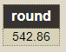

- Для указанного поставщика S* найти средний объем его поставок для каждого из изделий (для которых он поставлял детали). Вывести номер изделия, название изделия, город изделия, средний объем поставок для изделия.
select j.n_izd, j.name, j.town,a.средний_объем_поставки
from (select spj.n_izd, avg(kol) as средний_объем_поставки
from spj
where spj.n_post = 'S*'
group by spj.n_izd) a
join j on j.n_izd=a.n_izd
order by j.n_izd
S1
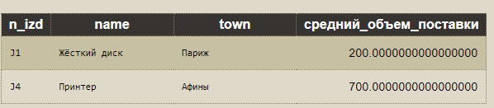
S2
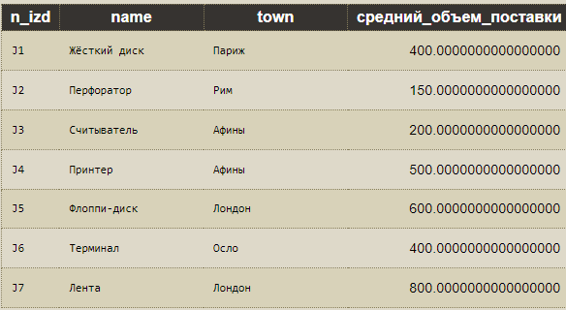
S3
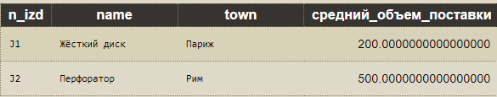
S4
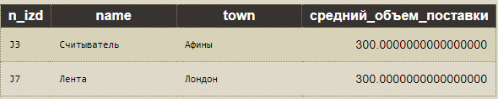
S5
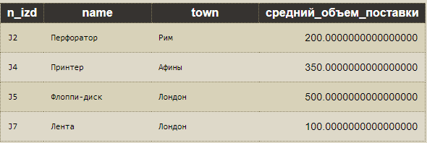

- Ввести номер изделия J*. Найти цвета деталей, поставлявшихся для изделия J*, и определить, какой процент поставки деталей каждого цвета составляют от общего числа поставок для изделия. Вывести цвет детали, число поставок деталей этого цвета, общее число поставок для изделия J*, процент.

select a.cvet, a.количество_пост_этого_цвета, b.общее_число_поставок,
round(a.количество_пост_этого_цвета*100.0/b.общее_число_поставок,2) pr
from (select p.cvet as cvet, count(spj.n_izd) as количество_пост_этого_цвета
from spj
join p on p.n_det=spj.n_det
where spj.n_izd = 'J*'
group by p.cvet) a
cross join (select count(n_izd) as общее_число_поставок
from spj
where spj.n_izd = 'J*') b
J1
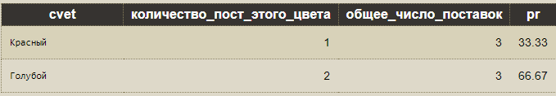
J2
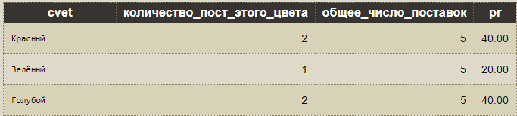
J3
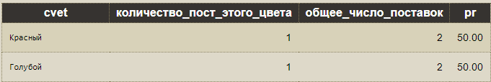
J4
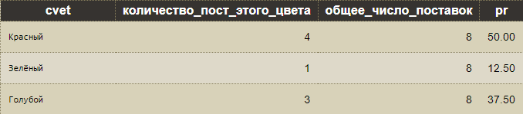
J5
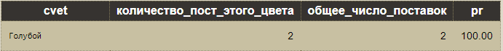
J6
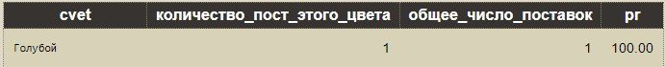
J7
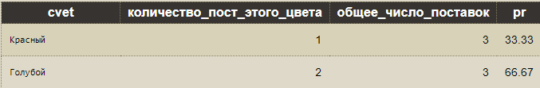

Часть 2:

Текст программы:

Проверка работы:

Проверка на различные ошибки

